

kelime

yaşlı

anı

büyük

zaman

yemek

özlem

uyarı

soru

ırmak

cevap

baş

fakir

cümle

küçük

rüya

kirli

yıl

kırmızı

ev

isim

siyah

öğrenci

doktor

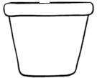

**Yazılışları ve okunuşları farklı, anlamları aynı olan kelimelere eş anlamlı kelimeler denir.**

**EŞ ANLAMLI KELİMELER**

